**МИНИСТЕРСТВО ЦИФРОВОГО РАЗВИТИЯ СВЯЗИ И МАССОВЫХ КОММУНИКАЦИЙ**

**Ордена Трудового Красного Знамени**

**Федеральное государственное бюджетное образовательное учреждение высшего образования**

**«Московский технический университет связи и информатики»**

Кафедра «Математическая кибернетика и информационные технологии»

**Отчет по практической работе**

«Треугольник»

по дисциплине «Введение в Информационные Технологии»

Выполнил: студент группы БВТ2108

Комлев Артём Владимирович

Проверил:

Мкртчян Грач Маратович

Москва

2021

**1 Постановка задачи**

Цель работы:

Из массива с большим количеством случайных чисел до 100 выбрать 3 числа, принять их за стороны треугольника. Вычислить площадь этого треугольника, проверив возможность его существования. Найти максимальную площадь из всех полученных.

Ход работы:

1. Из модуля random импортируем генератор случайных целых чисел randint (). С помощью этого генератора заполняем массив числами.

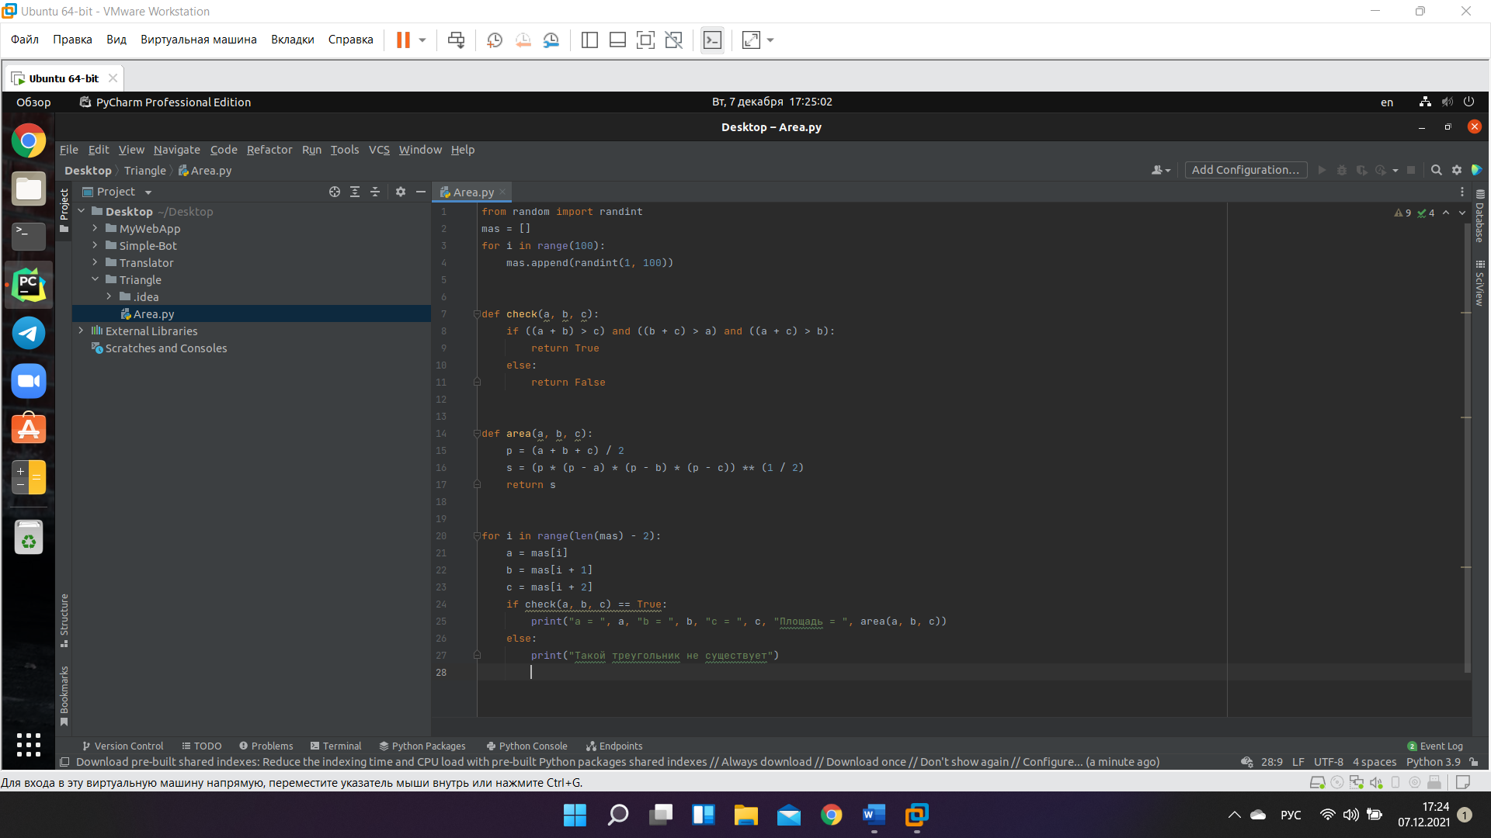

1. Создаём функцию check, чтобы проверить может ли такой треугольник существовать. Затем создаём функцию area, чтобы вычислить площадь треугольника по формуле Герона.

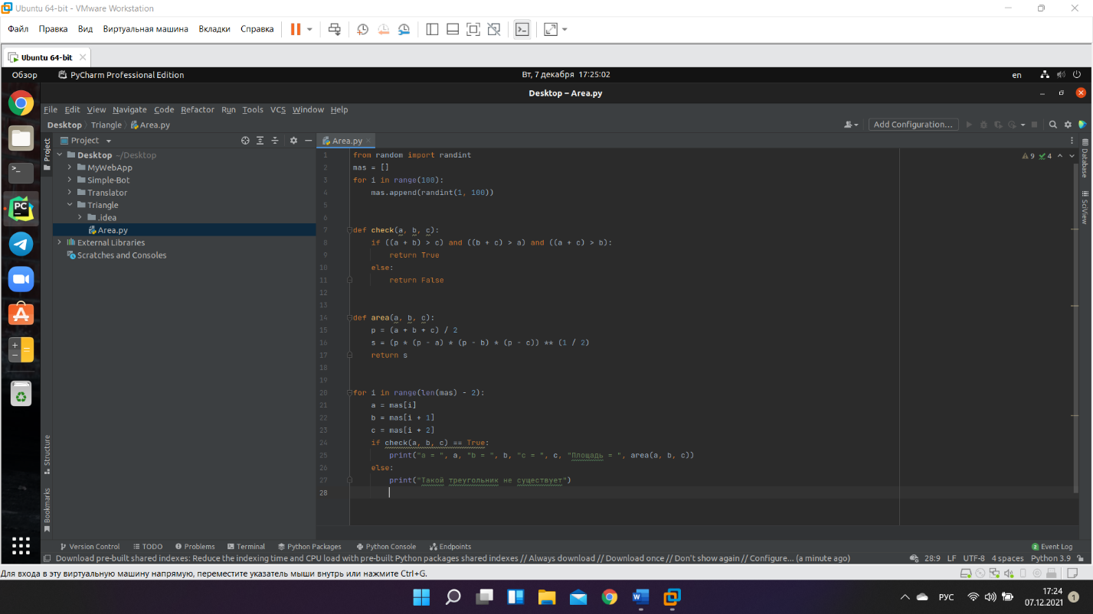

1. Создаём цикл, который будет вычислять и выводить площадь треугольников, используя все числа массива по порядку. В случае если такой треугольник не может существовать, программа выводит сообщение “Такой треугольник не существует”. Затем находим максимальную площадь.

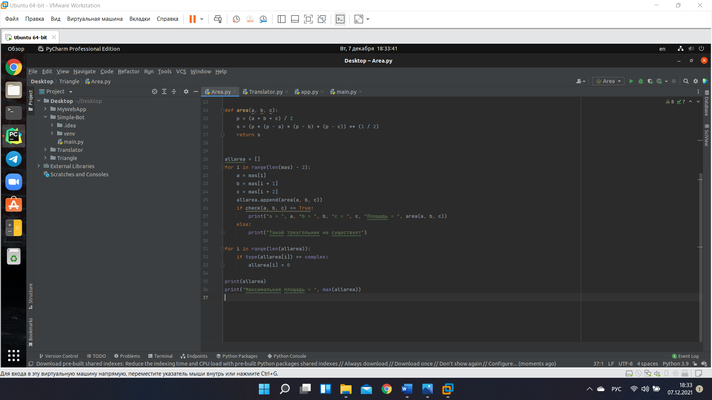

1. Смотрим результат

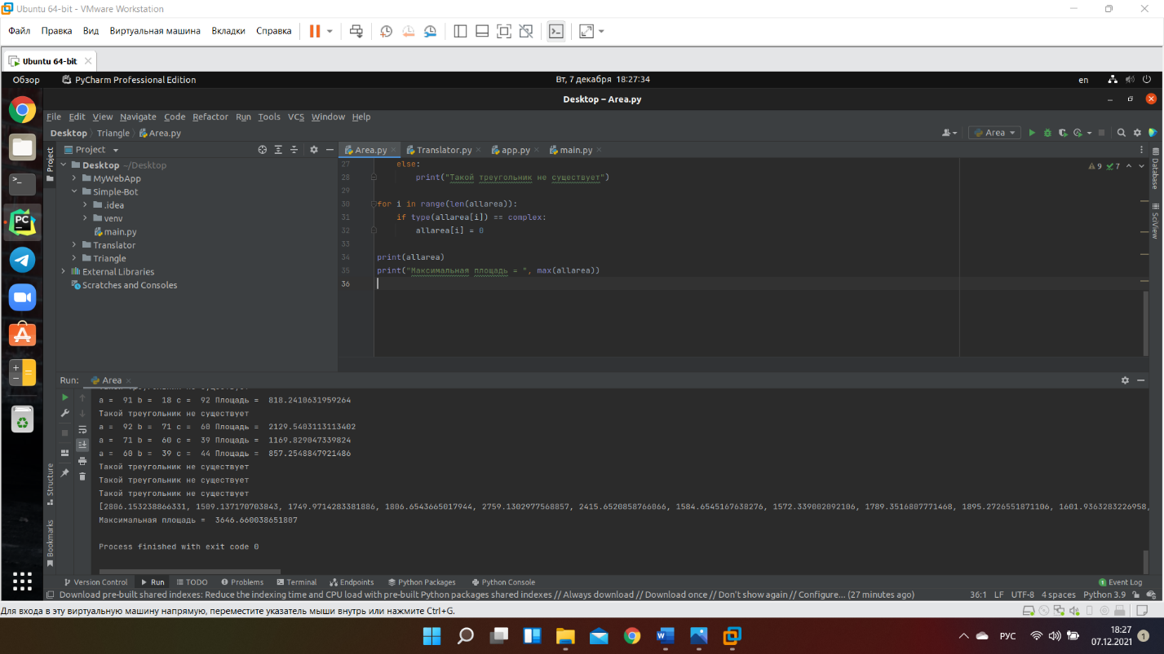

Вывод:

В этой практической работы мы вычислили площадь треугольников, проверив возможность их существования. Нашли максимальную площадь из всех полученных.